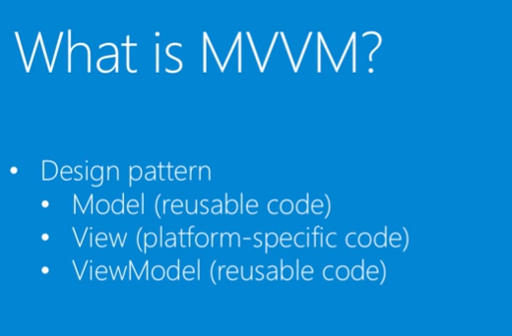Puedes compartir el model & Viewmodel entre aplicaciones para diferentes plataformas-🡪 WPF, Windows Phone, Xamarin (Android & IOS), sólo cambiando el código para el UI

